新增加：（紧急）
接到SG项目组的反馈，数据显示不正确，请严格 上次发的《SolarInfo Bank逆变器数据显示方案》要求在周六前完成，周六与项目组再复查下。

1、以下功能提交进展
导航菜单调整
有问有答
增加日发电量和当前功率
数据源别名，当前功率，日发电量，总发电量。
增加设备详细数据显示
调整双日曲线的开放时间
加电站、设备的年、月、日电度补偿
以上功能9月17号前发布到60服务器测试，并提交你们内部的测试报告给我。版本为V1.0.18

2、鉴横数据清理的，清理退出的问题解决了。请提供下你清理的设计，即清理了那些数据？

3、鉴横2.0新协议
实时数据时间错了，会把今日的发电量清理掉，请判断下实时数据的时间。

4、61主服务器
设备功率曲线的时间切换还有问题。如果把一个设备的时间切换到前一日，这个说话换个设备，那么新换的设备显示的时间是今天，当时曲线却是昨天的。
复测了下，发现现在切换时间后，就显示一天的数据了，应该是2天才对。

5、9月13号早上发现鉴横的解析程序在运行，但是不解析数据了，重启后正常，请给出原因、解决办法？

1)设置可按电站系数
2)按日进行统计,不必按小时
3)设备的每KWP发电量和平均的每KWP发电量进行对比(剔除掉不工作的设备)
4)对高于或低于设定系数的,给予告警
5)增加一个发电量预警的页面,可以在这里查看,设置也可以放在这里

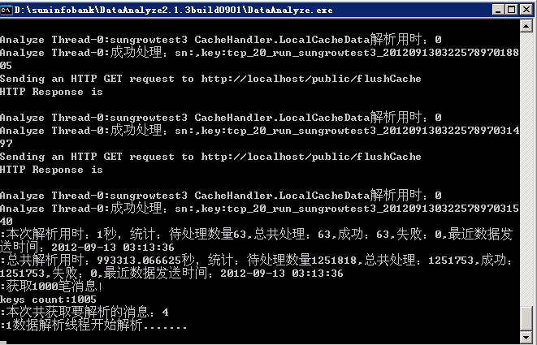

6、V1。0。17版已基本结束，后续BUG修复、新功能都放到V18版本。
V17版请刻盘将所有源代码以及编译后的程序发我，9月17号前完成。

7、版权 @ 2012 SolarInfo Bank , v1.0.18 Alpha
BANK的下面显示这个是不对的。请参考百度。

8、鉴衡的加了流量统计，不能加的，这会导致主服务器的流量统计不准，已经说过好几次了

9、关于新协议测点可设置的问题。

